# 项目指标

# 性能要求

# 提供训练样本

* 1. 调制分析训练样本：FM、2FSK、GMSK、BPSK、QPSK、DQPSK、OQPSK、8PSK、16QAM、32QAM、64QAM、256QAM、16APSK、32APSK等；
  2. 调制信号提供高、中、低3种速率信号；
  3. 信道编码训练样本：循环码、卷积码、汉明码、Turbo、LDPC、TPC等；
  4. 信源编码训练样本：霍夫曼、算术、L-Z、ADPCM、MPEG-2、H.264、H.265、G.711、G.721、G.723等；
  5. 调制及常规信号样本时长：>5分钟。

# 信号分析类别

* 1. 调制分析类别：c1 FM、c2 2FSK、c3 GMSK、c4 BPSK、c5 QPSK、c6 DQPSK、c7 OQPSK、c8 8PSK、c9 16QAM、c10 32QAM、c11 64QAM、c12 256QAM、c13 16APSK、c14 32APSK等；
  2. 信道编码训练类别：b1循环码、b2卷积码、b3汉明码、b4 Turbo、b5 LDPC、b6 TPC等；
  3. 信源编码训练类别：a1霍夫曼、a2算术、a3 L-Z、a4 ADPCM、a5 MPEG-2、a6 H.264、a7 H.265、a8 G.711、a9 G.721、a10 G.723等。

# 数据源设计方法

# 信源编码

|  |  |
| --- | --- |
| 类型 | 答案 |
| 霍夫曼 | 1. 霍夫曼 |
| 算术 | 算术 |
| L-Z | L-Z |
| ADPCM | ADPCM |
| MPEG-2 | MPEG-2 |
| H.264 | H.264 |
| H.265 | H.265 |
| G.711 | G.711 |
| G.721 | G.721 |
| G.723 | G.723 |

# 信道编码

6种编码，每种3类。

## 循环码（CRC）

CRC编码帧结构：



|  |  |  |  |  |  |
| --- | --- | --- | --- | --- | --- |
| 类型 | SyncHeader长度 | FrameLength(msg+parity) 长度 | 帧数量 | 多项式 | 答案 |
| 1 | 8b | (64+8) =72b * 8 | 400 | z8 + z7 + z6 + z4 + z3 + z2 +1 | 1.72 (帧长）  2.多项式：（8,7,6,4,3,2,1)[z] |
| 2 | 8b | (128+2*8)=144b | 200 | z^16 + z^15 + z^2 + 1 |  |
| 3 | 8b | (192+3*8)=216b | 128 | z^24 + z^23 + z^14 + z^12 + z^8 + 1 |  |

## 卷积码



|  |  |  |  |  |  |
| --- | --- | --- | --- | --- | --- |
| 类型 | SyncHeader | FrameLength(msg+parity)长度 | 多项式 | 帧数量 | 答案 |
| 1 | 8b | 72b*2=144 | trellis = poly2trellis(7,[171 133]); 码率 1/2 | 384 | 1. 144 (帧长） 2. 卷积码 (编码类型） 3. 1/2 (编码效率) 4. 7 (移存器长度） 5. (171,133) 抽头系数(m,n)   Msg:64 |
| 2 | 8b | 144 b*（3/2）= 216 | trellis1 = poly2trellis([5 4],[23 35 0; 0 5 13]); 码率 2/3 | 192 | 1.帧长  2.卷积码 (编码类型）  3.2/3 (编码效率)  4.[5,4] (移存器长度[n1,n2]）  5. [23 35 0; 0 5 13] 抽头系数[m;n]  Msg :128 |
| 3 |  |  | trellis = poly2trellis(7,[171 133]); 码率 1/2 | 96 |  |

1）类型1

trellis = poly2trellis(7,{'1 + x^3 + x^4 + x^5 + x^6', ...

'1 + x + x^3 + x^4 + x^6'}) =poly2trellis(7,[171,133])

2）类型2

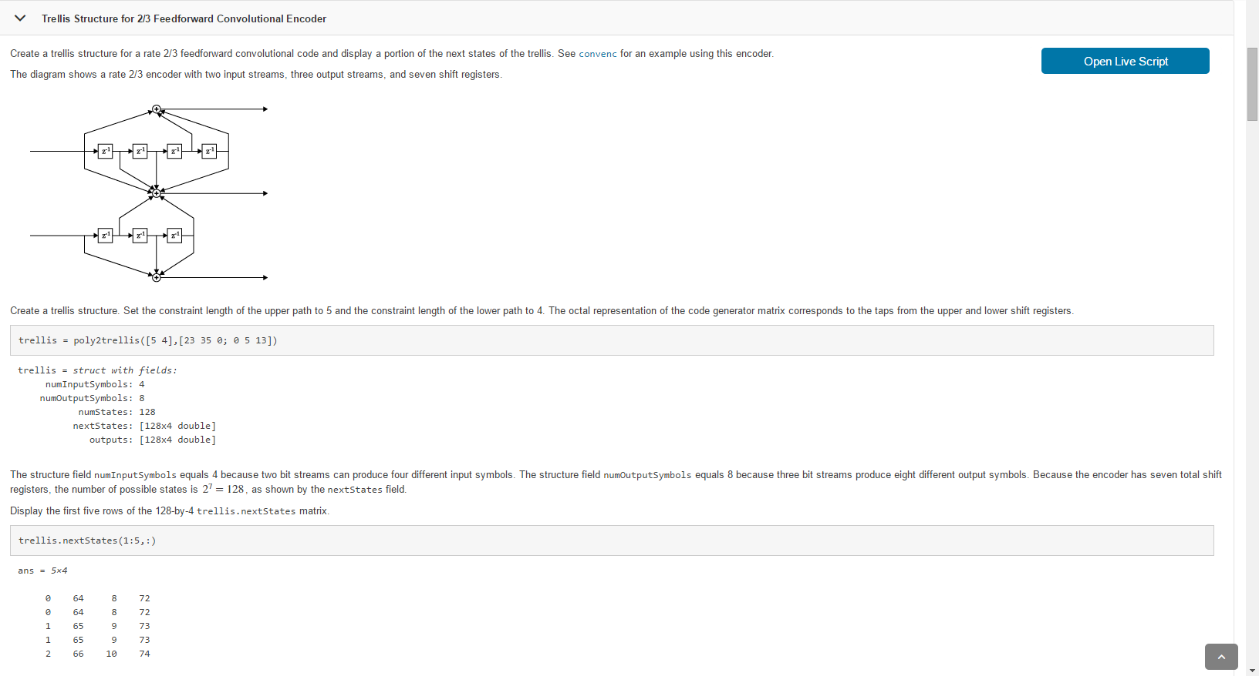

3)

g(1,1)=100000  
g(1,2)=100111

poly2trellis(6,[40,47])

## 汉明码



|  |  |  |  |  |  |
| --- | --- | --- | --- | --- | --- |
| 类型 | SyncHeader长度 | FrameLength长度 | 帧数量 | 多项式 | 答案 |
| 1 | 8b | 15*8包 = 120 bit | 64 | n = 15; % Code length  k = 11; % Message length | 1.128 （帧长（120+8））  2.（15，11）（编码长度，信息长度）（n,k))  3.多项式D^3 + D + 1 |
| 2 | 8b | 15*12 = 180 | 64 | n = 30？; % Code length  k = 24; % Message length | 常用的(n,k)? |
| 3 |  |  | 64 | n = 15？; % Code length  k = 11; % Message length |  |

## Turbo码



|  |  |  |  |  |  |
| --- | --- | --- | --- | --- | --- |
| 类型 | SyncHeader长度 | FrameLength(msg+parity) | 多项式 | 帧数量 | 答案 |
| 1 | 8b | 3*64+4*3 | poly2trellis(4, [13 15], 13). | 8 | 1. 204 (帧长） 2. Turbo码 (编码类型） 3. 4 (移存器长度） 4. [13,15]（抽头系数(m,n)） 5. 13 （反馈抽头） 6. 交织表 //以文件形式   Msg:68 |
| 2 | 8b |  | poly2trellis(4, [13 15], 13). | 12 |  |
| 3 |  |  |  | 16 |  |

## TPC码



|  |  |  |  |  |  |
| --- | --- | --- | --- | --- | --- |
| 类型 | SyncHeader长度 | FrameLength(msg+parity) 长度 | 多项式 |  | 答案 |
| 1 | 8b | 512 | N = [32;16];  K = [21;11]; | 8 | 待z提供  Msg:31*11 = 231 |
| 2 | 8b |  | N = [32;16];  K = [21;11]; | 12 |  |
| 3 |  |  |  | 16 |  |

## LDPC码



|  |  |  |  |  |
| --- | --- | --- | --- | --- |
| 类型 | SyncHeader长度 | FrameLength(msg+parity) 长度 | 多项式 | 答案 |
| 1 | 8b | 64800 | 速率 1/4 | 形式：   1. (1125,675,0.4) 2. alist答案形式（z）   （64800，64800*1/4， (1-1/4))  Msg = 64800*1/4 = 16200 |
| 2 | 8b | 64800 | 速率 1/3 | (64800, 21600,0.67) |
| 3 | 8b | 64800 | 速率 2/5 |  |

# 联合训练

说明： 90种联合训练文件



|  |  |  |  |  |  |  |
| --- | --- | --- | --- | --- | --- | --- |
| 1层信源数据 | 1th_Packet1 | 1th_Packet2 | 1th_Packet3 | 1th_Packet4 | 1th_Packet5 | 1th_Packet6 |
| 长度96bit | 长度96bit | 长度96bit | 长度96bit |  |  |

|  |  |  |  |  |  |  |
| --- | --- | --- | --- | --- | --- | --- |
| 2 层数据  （对信源数据打包封装） | 2th_Packet1 | | | 2th_Packet2 | | |
| 同步头 | 计数器 | Packet1 | 同步头 | 计数器 | Packet1 |
| 0x56 | 1B | 长度96bit | 0x56 | 1B | 长度96bit |

Data2th

Packetlen_2th

Len_data2th

|  |  |  |  |  |
| --- | --- | --- | --- | --- |
| 3 层数据  (信道编码） | 3th_Packet1 | | 3th_Packet2 | |
| 同步头 | Frame1 | 同步头 | Frame2 |
| 0x42 | 长度随相应的信道编码种类而定 | 0x56 | 长度随相应的信道编码种类而定 |

Data3th

Framelen_3th

Num_Frame = floor(Len_data2th/ Framelen_3th)

如果最后一个Packet1补0，Ceil = floor(Len_data2th/ Framelen_3th)

|  |  |  |
| --- | --- | --- |
| 4 层数据  (调制） | 3th_Packet1 | 3th_Packet2 |

文件长度： 1MB(a1,a2,a3);10MB(a4..a10)

## **信源、信道、调制组合方式**

|  |  |  |  |  |
| --- | --- | --- | --- | --- |
| 信源编码 | 信道编码 | 调制方式 | 速率 | 备注 |
| A1 | B1 | C2 c3 c4 | 高3 | 中频采样数据（Fs=40MHz, 10Msps)  数据长度：<500MB  5分钟体现在何处(ZHY循环读取） |
| B2 | C5 c6 c7 | 中2 | 中频采样数据（Fs=40MHz, 1Msps)数据长度：<500MB |
| B3 | C2 c3 c4 | 低1 | 中频采样数据（Fs=40MHz, 100Ksps)数据长度：<500MB |
| A2算术 | B1 | C5 c6 c7 | 高 | 中频采样数据（Fs=40MHz, 10Msps)  数据长度：<500MB  5分钟体现在何处(ZHY循环读取） |
| B2 | c2 c3 c4 | 中 | 中频采样数据（Fs=40MHz, 1Msps)数据长度：<500MB |
| B3 | c5 c6 c7 | 低 | 中频采样数据（Fs=40MHz, 100Ksps)数据长度：<500MB |
| A3 | B4 | C2 c3 c4 | 高 | 中频采样数据（Fs=40MHz, 10Msps)  数据长度：<500MB  5分钟体现在何处(ZHY循环读取） |
| B5 | C5 c6 c7 | 中 | 中频采样数据（Fs=40MHz, 1Msps)数据长度：<500MB |
| B6 | C2 c3 c4 | 低 | 中频采样数据（Fs=40MHz, 100Ksps)数据长度：<500MB |
| A4 | B5 | C5 c6 c7 | 高 | 中频采样数据（Fs=40MHz, 10Msps)  数据长度：<500MB  5分钟体现在何处(ZHY循环读取） |
| B6 | C2 c3 c4 | 中 | 中频采样数据（Fs=40MHz, 1Msps)数据长度：<500MB |
| B1 | C5 c6 c7 | 低 | 中频采样数据（Fs=40MHz, 100Ksps)数据长度：<500MB |
| A5 | B6 | C6 c7 c8 | 高 | 中频采样数据（Fs=40MHz, 10Msps)  数据长度：<500MB  5分钟体现在何处(ZHY循环读取） |
| B1 | C9 c10 c11 | 中 | 中频采样数据（Fs=40MHz, 1Msps)数据长度：<500MB |
| B2 | C12 c13 c14 | 低 | 中频采样数据（Fs=40MHz, 100Ksps)数据长度：<500MB |
| A6 | B1 | C8 c9 c10 | 高 | 中频采样数据（Fs=40MHz, 10Msps)  数据长度：<500MB  5分钟体现在何处(ZHY循环读取） |
| B2 | C11 c12 c13 | 中 | 中频采样数据（Fs=40MHz, 1Msps)数据长度：<500MB |
| B3 | C14 c5 c6 | 低 | 中频采样数据（Fs=40MHz, 100Ksps)数据长度：<500MB |
| A7 | B3 | C9 c10 c11 | 高 | 中频采样数据（Fs=40MHz, 10Msps)  数据长度：<500MB  5分钟体现在何处(ZHY循环读取） |
| B4 | C12 c13 c14 | 中 | 中频采样数据（Fs=40MHz, 1Msps)数据长度：<500MB |
| B5 | C5 C6 C7 | 低 | 中频采样数据（Fs=40MHz, 100Ksps)数据长度：<500MB |
| A8 | B6 | C10 c11 c12 | 高 | 中频采样数据（Fs=40MHz, 10Msps)  数据长度：<500MB  5分钟体现在何处(ZHY循环读取） |
| B1 | C13 c14 c2 | 中 | 中频采样数据（Fs=40MHz, 1Msps)数据长度：<500MB |
| B2 | C3 C4 C5 | 低 | 中频采样数据（Fs=40MHz, 100Ksps)数据长度：<500MB |
| A9 | B2 | C11 c12 c13 | 高 | 中频采样数据（Fs=40MHz, 10Msps)  数据长度：<500MB  5分钟体现在何处(ZHY循环读取） |
| B3 | C14 c2 c3 | 中 | 中频采样数据（Fs=40MHz, 1Msps)数据长度：<500MB |
| B4 | C4 C5 C6 | 低 | 中频采样数据（Fs=40MHz, 100Ksps)数据长度：<500MB |
| A10 | B5 | C12 c13 c14 | 高 | 中频采样数据（Fs=40MHz, 10Msps)  数据长度：<500MB  5分钟体现在何处(ZHY循环读取） |
| B6 | C2 c3 c4 | 中 | 中频采样数据（Fs=40MHz, 1Msps)数据长度：<500MB |
| B1 | C5 C6 C7 | 低 | 中频采样数据（Fs=40MHz, 100Ksps)数据长度：<500MB |
|  |  |  |  |
|  |  |  |  |
|  |  |  |  |

* 1. 调制分析类别：c1 FM、c2 2FSK、c3 GMSK、c4 BPSK、c5 QPSK、c6 DQPSK、c7 OQPSK、c8 8PSK、c9 16QAM、c10 32QAM、c11 64QAM、c12 256QAM、c13 16APSK、c14 32APSK等；
  2. 信道编码训练类别：b1循环码、b2卷积码、b3汉明码、b4 Turbo、b5 LDPC、b7 TPC等；
  3. 信源编码训练类别：a1霍夫曼、a2算术、a3 L-Z、a4 ADPCM、a5 MPEG-2、a6 H.264、a7 H.265、a8 G.711、a9 G.721、a10 G.723等。

## **元数据定义**

|  |  |  |
| --- | --- | --- |
| 序号 | 名称 | 备注 |
| 1 | 调制方式 |  |
| 2 | 中心频率 |  |
| 3 | 符号速率 |  |
| 4 | 信噪比 |  |
| 6 | 采样率 |  |
| 7 |  |  |

## **调制数据文件命名**

格式:XXX_XXX_ XXX_ XXX_ XXX_ XXX_ XXX_ XXX.dat

|  |  |  |
| --- | --- | --- |
| 序号 | 含义 |  |
| 1 |  |  |
| 2 |  |  |
| 3 |  |  |
|  |  |  |
|  |  |  |
|  |  |  |

Mod_Array = {'FM','2FSK','GMSK','BPSK','DQPSK','QPSK','OQPSK','8PSK','16QAM','32QAM','64QAM','256QAM','16APSK','32APSK'};

mod_type = 'QPSK'; % ismember(Mod_Array(1),'FMd')

ChEnc_Arr = {'CRC' ,'Conv' ,'Hamming', 'Turbo','LDPC', 'TPC'};

ChEncType = 'CRC';

ScEnc_Arr = {'huffman', 'arithmetic', 'lz', 'ADPCM', 'MPEG-2', 'H264', 'H265', 'G711', 'G721', 'G723'};

SrEncType = 'None';

## 信道数据命名

# 调制训练

在联合训练的基础上增加FM信号调制